**SEGUNDO AVANCE PROYECTO TGS “MANUFACTURAS TERPIEL”**

**UNIVERSIDAD DISTRITAL FRANCISCO JOSÉ DE CALDAS**

**FACULTAD DE INGENIERÍA**

**INGENIERÍA INDUSTRIAL**

**TEORÍA GENERAL DE SISTEMAS**

**2023**

**Segundo avance proyecto TGS “Manufacturas Terpiel”**

**Ing. Cesar Asdraldo Vargas Hernández**

**Universidad Distrital Francisco José de Caldas**

**Facultad de Ingeniería**

**Ingeniería industrial**

**Teoría General de Sistemas**

**2023**

**CONTENIDO**

1. COMPENSACIÓN ENTRE PROCESO Y DEMORA
   1. Descripción Típica
   2. Estructura Causal básica
   3. Aplicación a la empresa
2. LÍMITES DE CRECIMIENTO
   1. Descripción Típica
   2. Estructura Causal básica
   3. Aplicación a la empresa
3. DESPLAZAMIENTO DE LA CARGA
   1. Descripción Típica
   2. Estructura Causal básica
   3. Aplicación a la empresa
4. DESPLAZAMIENTO DE LA CARGA HACIA LA INTERVENCIÓN
   1. Descripción Típica
   2. Estructura Causal básica
   3. Aplicación a la empresa
5. EROSIÓN DE METAS
   1. Descripción Típica
   2. Estructura Causal básica
   3. Aplicación a la empresa
6. ESCALADA
   1. Descripción Típica
   2. Estructura Causal básica
   3. Aplicación a la empresa
7. ÉXITO PARA QUIEN TIENE ÉXITO
   1. Descripción Típica
   2. Estructura Causal básica
   3. Aplicación a la empresa
8. TRAGEDIA DEL TERRENO COMÚN
   1. Descripción Típica
   2. Estructura Causal básica
   3. Aplicación a la empresa
9. SOLUCIONES RÁPIDAS QUE FALLAN
   1. Descripción Típica
   2. Estructura Causal básica
   3. Aplicación a la empresa
10. CRECIMIENTO Y SUBINVERSIÓN
    1. Descripción Típica
    2. Estructura Causal básica
    3. Aplicación a la empresa

CONCLUSIONES XX

BIBLIOGRAFÍA XXI

1. **COMPENSACIÓN ENTRE PROCESO Y DEMORA**
   1. **Descripción Típica**

Una organización en busca de una meta en común adapta su comportamiento en base a la retroalimentación demorada, al no obtener un resultado se generan más o menos acciones correctivas requeridas por el sistema. Si no es consciente de la demora, realiza más acciones correctivas de las necesarias o a veces desiste por que no ven ningún progreso.

**Demora:** Tiempo de espera a una acción ocurrida en el pasado.

**Medidas:** Soluciones que generan un desequilibrio.

**Forma de detectar:** Al detectar desequilibrio reaccionar en vez de esperar.

**Síntoma de Advertencia:** "Creíamos que estábamos en equilibrio, pero luego tomamos una medida excesiva". (Se puede tomar una medida excesiva en sentido contrario).

**Principio Administrativo:** En un sistema lento, la agresividad produce inestabilidad. La paciencia logra que el sistema reaccione mejor.

* 1. **Estructura Causal básica**

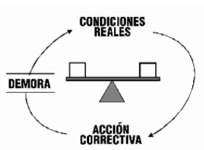

Figura 1. Estructura Causal Básica Compensación entre proceso y demora

* 1. **Aplicación a la empresa**

Ante una situación como un pedido entregado fuera del plazo acordado, la organización realiza actividades como análisis de tiempos, delimitando tiempos y responsabilidades, amplía sus tiempos de producción a un segundo turno, así como costea las horas extras que tenga que hacer el personal para cubrir la demanda, estando siempre a la expectativa de que estas actividades después de determinado tiempo tengan un impacto sobre las condiciones iniciales y a la vez se mejoren.

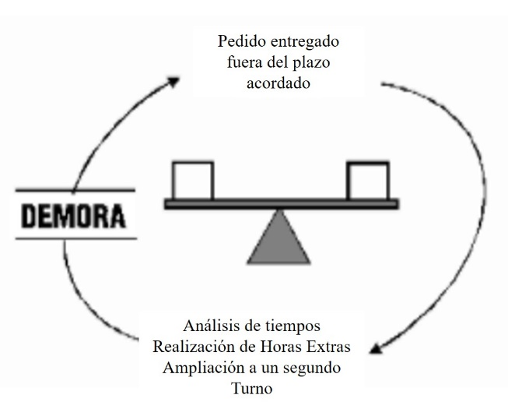

Figura 2. Estructura Causal Aplicación Compensación entre proceso y demora

1. **LÍMITES DE CRECIMIENTO**
   1. **Descripción Típica**

Un proceso se alimenta de sí mismo para producir un período de crecimiento o expansión acelerada. Luego el crecimiento se vuelve más lento (a menudo en forma inexplicable para quienes participan en el sistema) y puede detenerse o se revierte e inicia un colapso acelerado.

La fase de crecimiento es causada por uno o varios procesos de realimentación reforzadora. La desaceleración surge por un proceso compensador que se activa cuando se llega a un "límite". El límite puede ser una restricción en los recursos, o una reacción externa o interna ante el crecimiento. El colapso acelerado (cuando ocurre) surge del proceso reforzador que se revierte, generando cada vez más contracción.

**Crecimiento:** Se genera por causa de uno o más procesos de retroalimentación.

**Decrecimiento:** Se genera como compensación al llegar al límite.

**Límite:** Es una restricción en la cantidad de recursos o un elemento interno-externo.

**Condición:** Es la variable o acción.

**Acción Creciente:** Se refiere a una cantidad o porcentaje.

**Forma de detectarlo:** Casos de crecimiento acelerado en donde no hay preocupación, resolución de problemas para operar en forma antigua.

**Síntoma de Advertencia:** "¿Por qué preocuparnos por problemas que no tenemos? Estamos creciendo muchísimo". (Poco después: "Claro que hay algunos problemas, pero sólo debemos volver a lo que antes funcionaba". Más tarde: "Cuanto más corremos, más permanecemos en el mismo lugar".)

**Principio de gestión:** Identificar y remover, si es posible, la restricción al crecimiento (ciclo de refuerzo) permite detener la acción del proceso de balance (ciclo de balance) y lograr un mayor desempeño.

* 1. **Estructura Causal básica**

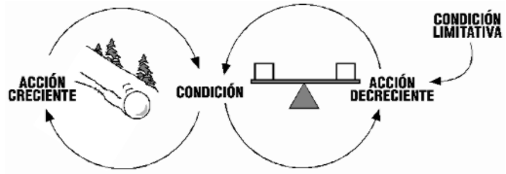

Figura 3. Estructura Causal Básica Limites de crecimiento

* 1. **Aplicación a la empresa**

La condición limitativa de mantenerse en el inventario deseado afecta a la producción derivada del pedido, la cual afecta al inventario de manera negativa, es decir, el inventario decrece al obtenerse de allí algunas unidades con el fin de garantizar la rotación del mismo, pero este a su vez es afectado por la producción de salida, ya que como se sabe el inventario se alimenta de las existencias producidas y no consumidas.

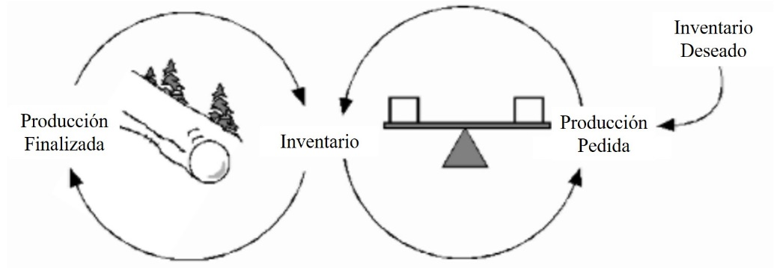

Figura 4. Estructura Causal Aplicación Límites de crecimiento

1. **DESPLAZAMIENTO DE LA CARGA**
   1. **Descripción Típica**

Se usa una "solución" de corto plazo para corregir un problema, con resultados inmediatos aparentemente positivos. A medida que esta corrección se usa cada vez más, las medidas correctivas fundamentales se aplican cada vez menos. Con el tiempo, las aptitudes para la solución fundamental se atrofian, creando mayor dependencia respecto de la solución sintomática. La estructura del desplazamiento de la carga compuesta por dos procesos compensadores (estabilizadores). Tratan de ajustar o corregir el mismo síntoma problemático.

* El círculo superior representa una intervención contra el síntoma “solución rápida”, es decir, resuelve el síntoma temporalmente.
* El círculo inferior tiene una demora, es decir, representa una respuesta más fundamental ante el problema y los efectos no se encuentran tan rápidamente.
* La solución fundamental funciona con mayor eficacia; es el modo más duradero de tratar el problema.
* El efecto lateral es el generado al escoger una solución sintomática, el cual impactará en la solución fundamental.

Variables que se encontraron en el problema:

1. **Solución rápida:**

* Promoción y concientización del riesgo. Promoción de un cambio de residencia por la situación que pueda presentarse en cualquier momento.
* Entrenamiento para evacuar lugares. Cantidad de información que conoce la gente con respecto a los peligros inminentes de vivir en zonas aledañas a volcanes

1. **Solución fundamental:**

* Reubicación de las poblaciones cercanas. Cambio de residencia a lugares apropiados y con una reducción importante de los riesgos.

1. **Síntoma del problema:**

* Crecimiento de la población en zonas aledañas al volcán.

1. **Efecto lateral:**

* Dependencia de total de las autoridades y afectar el presupuesto para las contingencias.

**Síntoma de Advertencia:** "¡Esta solución ha funcionado hasta ahora! ¿Quién dice que nos esperan problemas?

**Principio Administrativo:** Concentrarse en la solución fundamental. Si la solución sintomática es imperativa (a causa de las demoras de la solución fundamental), se usa para ganar tiempo mientras se trabaja en la solución fundamental.

* 1. **Estructura Causal básica**

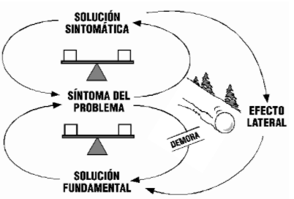

Figura 5. Estructura Causal Básica Desplazamiento de la carga

* 1. **Aplicación a la empresa**

Ante un problema tan común con la baja en el desempeño del personal operativo y administrativo la organización aplica medidas como aumentar las restricciones, remarcar las diferencias entre el personal y amonestar cualquier tipo de actitud, siendo estas soluciones sintomáticas, en vez de soluciones fundamentales y coherentes que radiquen las causantes de dichos problemas como por ejemplo trabajar en programas que desarrollen sus habilidades, capacidades, actitudes y aptitudes, es decir, prestar atención a las necesidades y opiniones de los colaboradores. Efectos laterales que pueden surgir de aplicar medidas sintomáticas son la generación de un clima organizacional pesado, lo que estimula la generación de conflictos y por ende que siga disminuyendo la productividad.

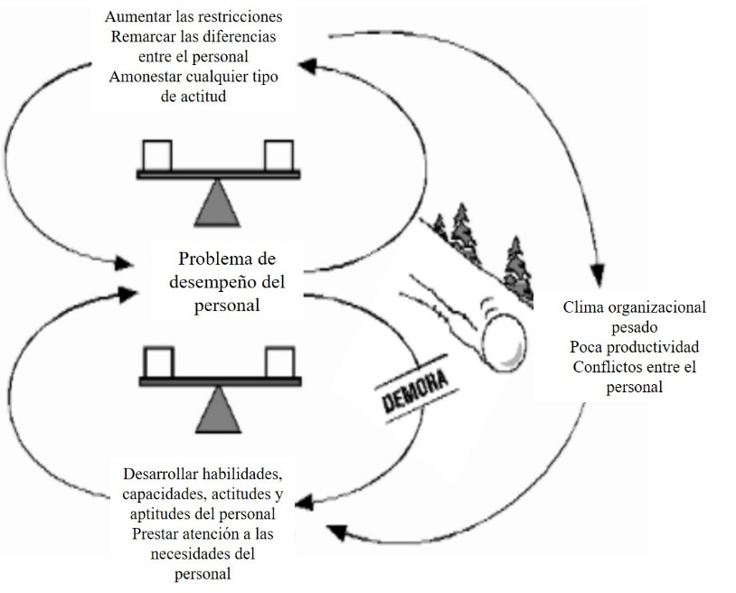

Figura 6. Estructura Causal Aplicación Desplazamiento de la carga

1. **DESPLAZAMIENTO DE LA CARGA HACIA LA INTERVENCIÓN**
   1. **Descripción Típica**

Las estructuras de desplazamiento de la carga son tan comunes y perniciosas en caso de intervención externa que merecen una atención especial. La intervención procura aliviar síntomas de problemas obvios, y lo hace tan bien que los integrantes del sistema jamás aprenden a afrontar los problemas.

**Principio Administrativo:** “Enseña a la gente a pescar, en vez de darle pescado". Concentrarse en afinar las aptitudes del "organismo huésped" para resolver sus propios problemas. Si se necesita ayuda externa, se debe limitar estrictamente a una intervención única (y todos deben saberlo de antemano) o ayudar a la gente a desarrollar su propia capacidad, recursos e infraestructura para que sea más capaz en el futuro.

* 1. **Estructura Causal básica**

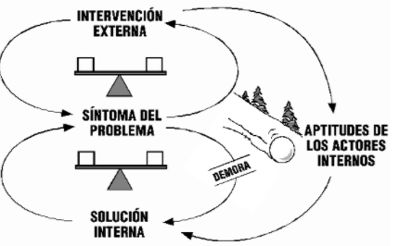

Figura 7. Estructura Causal Básica Desplazamiento de la carga Hacia la intervención

* 1. **Aplicación a la empresa**

La intervención a través de inspecciones constantes procura aliviar problemas como las no conformidades, pero en exceso tienen el efecto contrario, en la organización se ataca a través de fichas técnicas y estandarización de procesos, pero deriva de allí la trazabilidad de los procesos así como el seguimiento y la capacitación al personal.

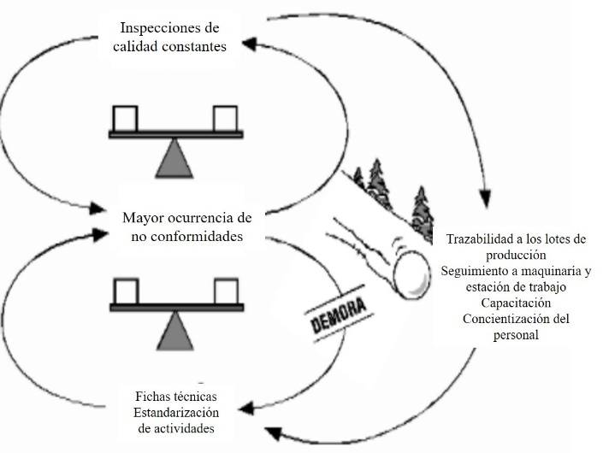

Figura 8. Estructura Causal Aplicación Desplazamiento de la carga Hacia la intervención

1. **EROSIÓN DE METAS**
   1. **Descripción Típica**

Una estructura de desplazamiento de la carga donde la solución de corto plazo significa el deterioro de una meta fundamental de largo plazo.

**Brecha:** Se dice que cuando una persona estira una cuerda de un extremo y otra persona del otro existe una distancia y una fuerza que actúa entre los dos puntos. Por ejemplo, en vez de una persona se puede colocar una meta como “visión” y del otro lado la “realidad”, se obtiene que existe una tensión y una distancia para alcanzar la visión con la realidad.

**Presiones para ajustar la meta:** Elementos que generan la tensión para alcanzar una meta en específico.

**Acciones para mejorar las condiciones:** Después de que las condiciones reales y se conoce la brecha que separa los dos conceptos, existen acciones que intentan aproximar las metas con la realidad.

**Condición.** Es la realidad que se presenta después de un tiempo o demora de las acciones para mejorar la realidad.

**Síntoma de Advertencia:** "No importa que nuestras pautas de desempeño se deterioren un poco, sólo hasta que termine la crisis".

**Principio de gestión:** Identificar las metas iniciales y posibles puntos de referencia externos para las metas de la organización, pueden evitar la erosión de dichas metas.

* 1. **Estructura Causal básica**

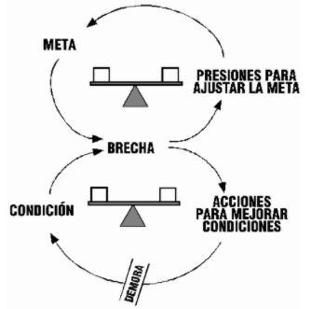

Figura 9. Estructura Causal Básica Erosión de metas

* 1. **Aplicación a la empresa**

Ante la meta de cumplir con la entrega de los pedidos a tiempo, debido a la presión que genera la promesa de valor, o el acuerdo al que se llegó con el cliente, existe la brecha de la diferencia de tiempos con la realidad. Medidas correctivas para eliminar esta brecha son el control de secuencia de actividades, así como la priorización de pedidos que se traduce al final en el aumento de las ventas y de la inversión a largo plazo.

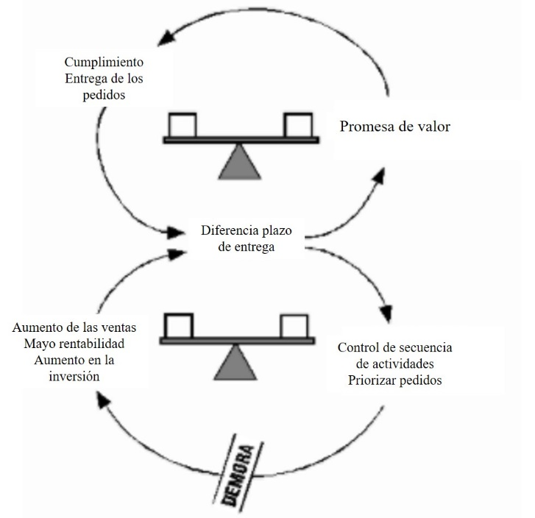

Figura 9. Estructura Causal Aplicación Erosión de metas

1. **ESCALADA**
   1. **Descripción Típica**

Dos personas u organizaciones entienden que su bienestar depende de una ventaja relativa de una sobre la otra. Cuando una se adelanta, la otra se siente amenazada y actúa con mayor agresividad para recobrar su ventaja, lo cual amenaza a la primera, aumentando su agresividad, y así sucesivamente.

A menudo cada parte ve su conducta agresiva como una reacción defensiva ante la agresión de la otra; pero la "defensa" de cada parte deriva de una escalada que escapa a la voluntad de ambas.

**Síntoma de Advertencia:** "Si nuestro oponente se aplacara, podríamos dejar de librar esta batalla para hacer otras cosas".

**Principio Administrativo:** Buscar el modo de que ambas partes "ganen" o alcancen sus objetivos. En muchos casos, una parte puede revertir unilateralmente la espiral viciosa al realizar "agresivos" actos pacíficos que hagan sentir al otro menos amenazado.Identificar resultados de una fuerte competencia en el largo plazo.

* 1. **Estructura Causal básica**

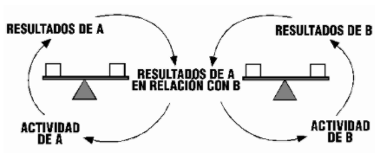

Figura 11. Estructura Causal Básica Escalada

* 1. **Aplicación a la empresa**

La competencia puede realizar diferentes actividades para entrar a abarcar cada vez más una gran parte del mercado, dentro de estas se encuentra las de aumentar la capacidad productiva y que los plazos de entrega sean competitivos e inferiores. La organización por su parte compite a través de la implementación de estándares de calidad, ambos cumplirán los requerimientos del cliente, pero por ventajas como la experiencia y el reconocimiento la organización es preferida por los clientes.

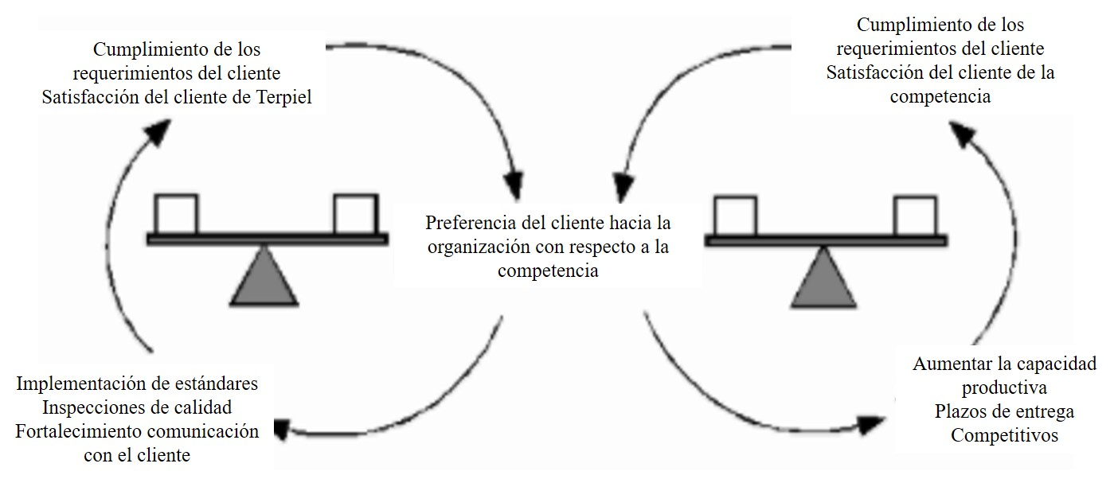

Figura 12. Estructura Causal Aplicación Escalada

1. **ÉXITO PARA QUIEN TIENE ÉXITO**
   1. **Descripción Típica**

Dos actividades compiten por recursos limitados. A mayor éxito, mayor respaldo, con lo cual la otra se queda sin recursos.

**Síntoma de Advertencia:** Una las dos actividades, grupos o individuos interrelacionados comienza a andar muy bien mientras el otro apenas subsiste.

**Principio de gestión:** Evaluar políticas de asignación de recursos permite considerar mejores acciones para alcanzar los objetivos planteados. Identificar posibles ventajas iniciales que permitan lograr un mayor éxito.

Buscar la meta abarcadora de logro equilibrado de ambas opciones. En algunos casos, rompe o debilita el eslabonamiento entre ambas, para que no compitan por el mismo recurso limitado (esto es deseable en casos donde ese eslabonamiento pasa inadvertido y crea una insalubre competencia por los recursos).

* 1. **Estructura Causal básica**

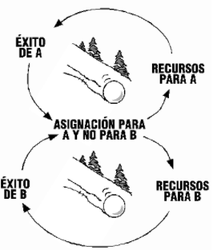

Figura 13. Estructura Causal Básica Éxito para quien tiene éxito

* 1. **Aplicación a la empresa**

En ocasiones la organización puede llegar a descuidar la inversión en todo su portafolio, centrando su atención en un producto estrella, o en aquel que genere mayor utilidad descuidando y bajando el rendimiento.

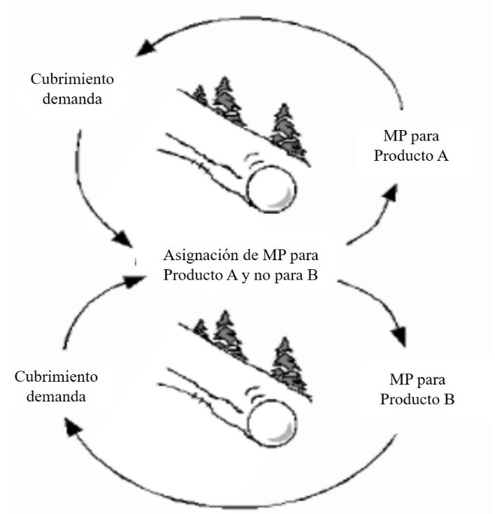

Figura 14. Estructura Causal Aplicación Éxito para quien tiene éxito

1. **TRAGEDIA DEL TERRENO COMÚN** 
   1. **Descripción Típica**

Los individuos utilizan un recurso común pero limitado reparando únicamente en las necesidades individuales. Al principio son recompensados, pero eventualmente hay una disminución en las ganancias, lo cual les induce a intensificar los esfuerzos. Al final agotan o erosionan el recurso.

**Síntoma de Advertencia:** “Había en abundancia para todos. Ahora las cosas están difíciles. Si deseo sacar provecho este año, tendré que trabajar más".

**Principio de gestión:** Administra el "terreno común" educando a todos y creando formas de autorregulación y presiones de pares, o mediante un mecanismo de regulación oficial, idealmente diseñado por los participantes.

* 1. **Estructura Causal básica**

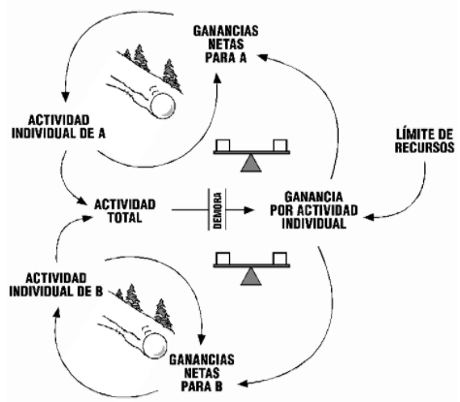

Figura 15. Estructura Causal Básica Tragedia del común

* 1. **Aplicación a la empresa**

La utilización de maquinaria tan universal como la fileteadora hace que este sea un recurso limitado que se divide entre la producción de los diferentes productos del portafolio, es decir, esta se convierte en un limitante.

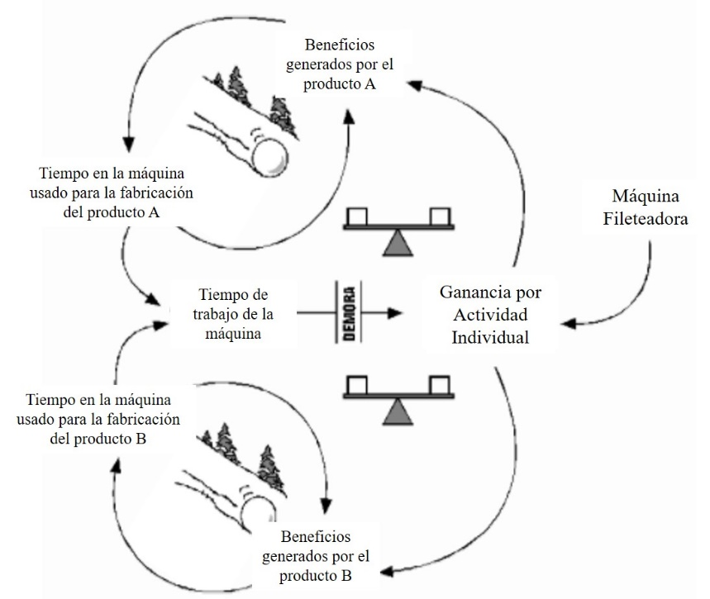

Figura 13. Estructura Causal Aplicación Éxito para quien tiene éxito

1. **SOLUCIONES RÁPIDAS QUE FALLAN**
   1. **Descripción Típica**

Una solución eficaz en el corto plazo tiene consecuencias de largo plazo imprevistas que requieren más uso de la misma solución.

**Síntoma de Advertencia:** "Siempre funcionó antes. ¿Por qué no funciona ahora?".

**Principio de gestión:** Considerar las consecuencias a corto y largo plazo de las acciones implementadas para lograr disminuir los efectos colaterales de estas.

* 1. **Estructura Causal básica**

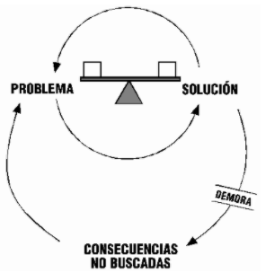

Figura 17. Estructura Causal Básica Soluciones rápidas que fallan

* 1. **Aplicación a la empresa**

El objetivo de reducir los costos y aumentar la rentabilidad puede llevar a medidas como reducir el personal, lo cual a largo plazo genera peores consecuencias.

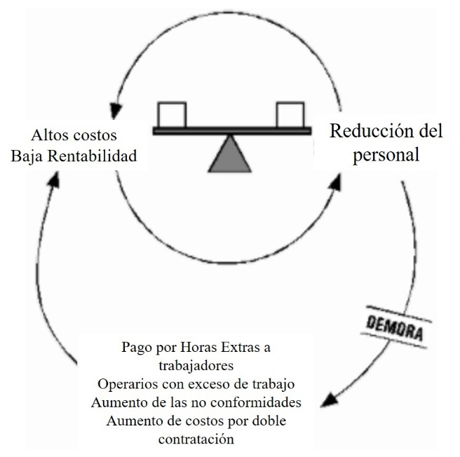

Figura 18. Estructura Causal Aplicación Soluciones rápidas que fallan

1. **CRECIMIENTO Y SUBINVERSIÓN**
   1. **Descripción Típica**

El crecimiento se aproxima a un límite que se puede eliminar o desplazar hacia el futuro si la empresa o individuo invierte en "capacidad" adicional. Pero la inversión debe ser intensa y rápida para impedir la reducción del crecimiento, pues de lo contrario no se hará nunca.

A menudo las metas decisivas o las pautas de desempeño se rebajan para justificar la subinversión. Cuando esto ocurre, hay una profecía auto predictiva donde las metas más bajas conducen a expectativas más bajas, que luego se traducen en un mal desempeño causado por la subinversión.

**Síntoma de Advertencia**: "Bien, éramos los mejores, y lo seremos de nuevo, pero ahora tenemos que conservar los recursos y no invertir en exceso".

**Principio Administrativo:** Si hay un potencial genuino para el crecimiento, construye capacidad anticipándose a la demanda, como estrategia para generar demanda. Sostener la visión, especialmente en lo concerniente a la evaluación de las pautas de desempeño y la capacidad para satisfacer la demanda potencial.

* 1. **Estructura Causal básica**

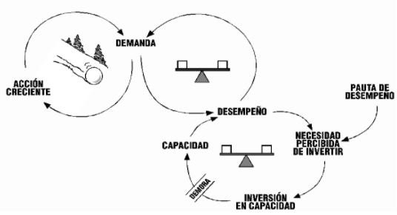

Figura 19. Estructura Causal Básica Crecimiento y Subinversión

* 1. **Aplicación a la empresa**

Finalmente, ante un plazo de entrega estándar ahí la necesidad de reducirlo y por ende de invertir en la capacidad productiva, que a largo plazo genere una tasa de producción optima que cumpla con el pedido que a su vez crece gracias a la fuerza de venta de la empresa.

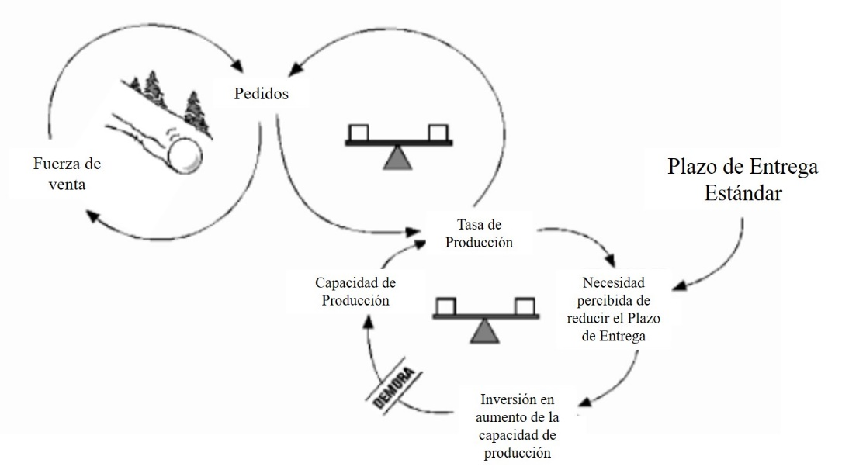

Figura 20. Estructura Causal Aplicación Crecimiento y Subinversión

**CONCLUSIONES**

* Es evidente que el sector textil de la industria aporta un porcentaje importante al PIB total de la nación, cifra que es significativa si el gobierno quiere impulsar proyectos para el repunte de la economía, los sectores o agremiaciones de este sector de hecho comentan que si se bajaran impuestos el ingreso de dinero por concepto de exportaciones y por ende el crecimiento del país sería exponencial.
* Colombia al parecer es pionero en la búsqueda y desarrollo de nuevos materiales, existe un sector de la industria que se dedica a esto, pero la propia empresa puede invertir en investigación y desarrollo para lograr avances y descubrimiento de materias primas que no solo les sirven a ellos para su producción normal sino que podrían convertirse en proveedores de otras compañías (competencia).

**BIBLIOGRAFÍA**

Diaz, G & Mejia A. (s.f). Tipos de arcos y hacia dónde disparan: Sobre la naturaleza y posibilidades de los arquetipos. [Página Web]. Disponible en: https://www.academia.edu/18359351/Tipos_de_arcos

Draconn. (2012). Arquetipos Sistémicos. [Página Web]. Disponible en: https://systemz7.blogspot.com/

Galeon.com. (2010). ARQUETIPOS SISTÉMICOS. [Página Web]. Disponible en: http://tgs7233.galeon.com/arquetip.htm

Hispavista. (2014). ARQUETIPOS SISTÉMICOS. [Página Web]. Disponible en: https://pensamientosistemicos.wordpress.com/2014/10/16/arquetipos-sistemicos/

Ortiz, C. (2012). Arquetipos sistémicos. Una forma de verlos. [Página Web]. Disponible en: https://ingeniosistemico.wordpress.com/2012/09/16/arquetipos-sistemicos-una-forma-de-verlos/

Senge, P. (s.f) La quinta disciplina en la Práctica. Disponible en pdf.

Vega, C. (2013). MANUAL DEL CURSO DE DINAMICA DE SISTEMAS I. Disponible en pdf